«ДЕНЬ ПОЛЯ - 2016» в Красноярском крае

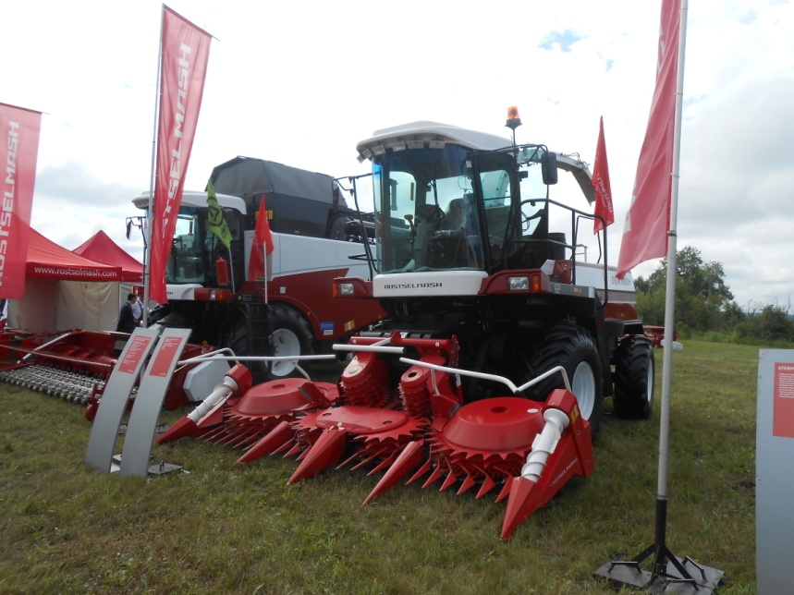
Ежегодно в Красноярском крае, как и во многих других регионах нашей страны в конце июля – начале августа проводится краевой «День поля», на котором подводятся предварительные итоги эффективности работы сельхозтоваропроизводителей в области растениеводства и животноводства, делаются виды на будущий урожай. Можно немного перевести дыхание в этой горячей гонке за урожай, скорректировать направление для дальнейшего развития, как отдельных хозяйств, так и отрасли в целом. Неисключением стал и этот год.
На базе ООО «Учебно-опытное хозяйство «Миндерлинское» ФГБОУ ВО «Красноярский ГАУ» (п. Борск) в Сухобузимском районе Красноярского края 12 августа 2016 года состоялся первый день форума – краевая выставка достижений в области растениеводства, в открытии которой приняли участие губернатор Красноярского края А.В. Толоконский и заместитель председателя Правительства Красноярского края – министр сельского хозяйства Красноярского Л.Н. Шорохов. Сотрудники ФГБОУ ВО «Красноярский ГАУ», ФГБНУ «Красноярский НИИСХ», ГНУ СибНИИРС провели демонстрационные показы на опытных делянках агротехнологий возделывания современных сортов зерновых культур, озимого тритикале, гибридов кукурузы, оригинальных сортов сои и картофеля. В полевых условиях были представлены результаты современной системы защиты посевов яровой пшеницы и ячменя от воздействия вредных организмов, а также эффективности применения на посевах яровой пшеницы и гороха стимуляторов роста. На выставочных площадках представители различных фирм демонстрировали новейшую с.-х. технику и оборудование.
Сотрудники филиала ФГБУ «Россельхозцентр» по Красноярскому краю ежегодно принимают активное участие в данном мероприятии. В этом году наша коллега - начальник Саянского районного отдела А.Г. Окунева, была награждена ведомственной наградой от Министерства с.-х. РФ за многолетний и добросовестный труд, которую ей лично вручил губернатор края.

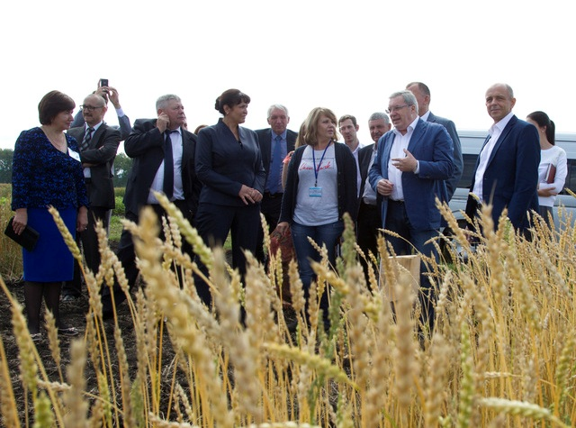 | 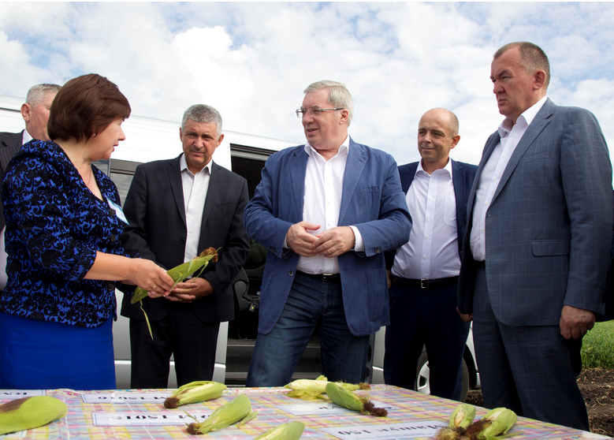
Рис. 1. Представители науки беседуют с губернатором Красноярского края А.В. Толоконским, август 2016г. | Рис.2. Бопп В.Л. – проректор по науке КрасГАУ рассказывает об основных этапах защиты кукурузы губернатору Красноярского края А.В. Толоконскому, август 2016г.
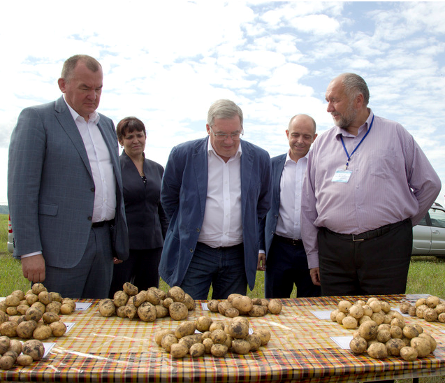 | 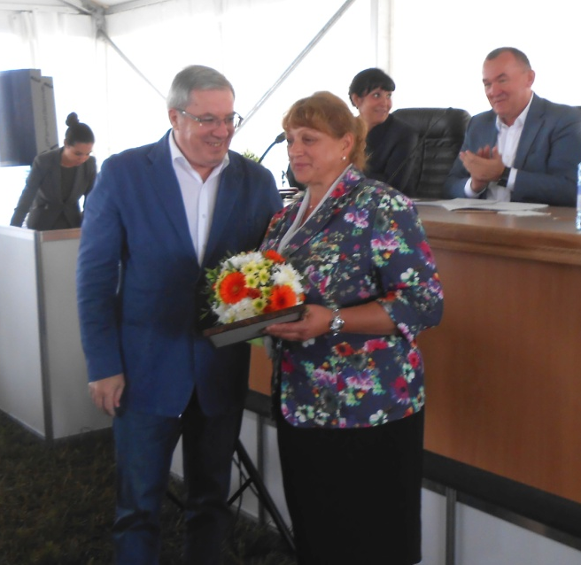
Рис. 3. Халипский А.Н. – зав. кафедрой растениеводства и плодоовощеводства КрасГАУ знакомит высоких гостей с новыми оригинальными сортами картофеля, август 2016г. | Рис. 4. Губернатор Красноярского края А.В. Толоконский вручает ведомственную награду начальнику Саянского районного отдела филиала ФГБУ «Россельхозцентр» по Красноярскому краю А.Г. Окуневой, август 2016г.
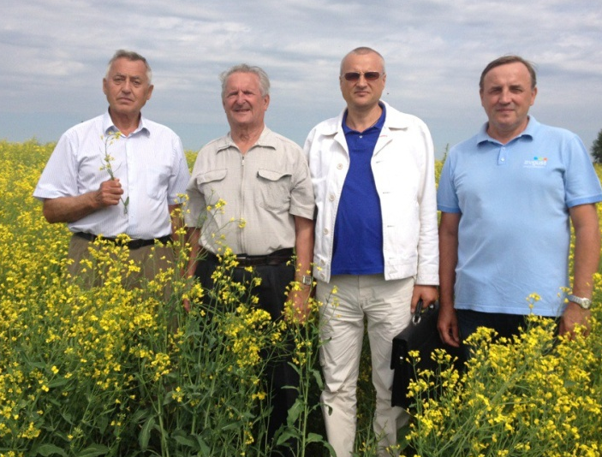  Рис.5. Слево направо: Ю.Ф. Едимеечев - д.с.х.н., профессор КрасГАУ, Н.А. Сурин - академик РАН, доктор с.-х. наук, профессор, заслуженный деятель науки РФ, А.В. Малинников - руководитель Филиала ФГБУ "Россельхозцентр" по Красноярскому краю, Л.П. Столяр - глава представительства ЗАО Фирма "Август" в Красноярском крае | 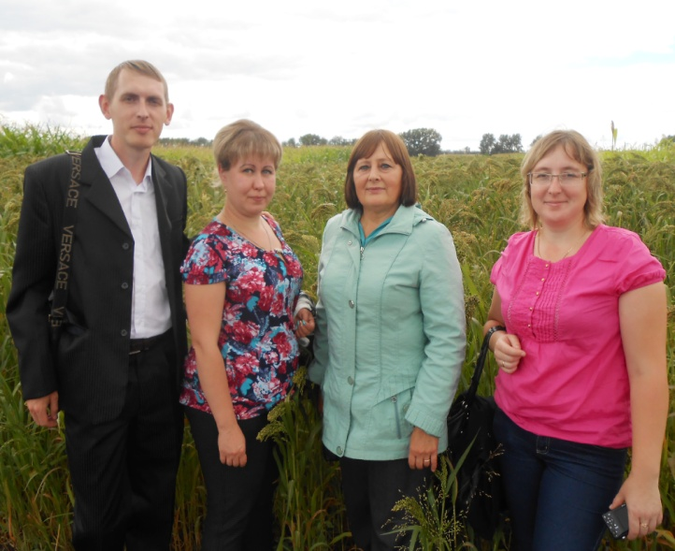  Рис.5. Специалисты филиала ФГБУ «Россельхозцентр» по Красноярскому краю (слева направо) – начальник Емельяновского межрайонного отдела А.А. Колмаков, начальник отдела семеноводства филиала О.С.Лопатина, начальник Сухобузимского районного отдела А.А. Рудко, начальник Большемуртинского межрайонного отдела И.В. Кнауб, август 2016г.

